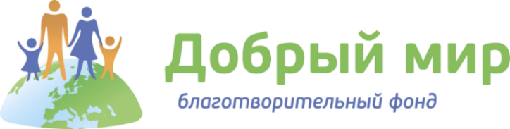
C 2008 года благотворительный фонд «Добрый мир» ведет активную благотворительную работу по оказанию помощи семьям, воспитывающим детей с тяжелыми заболеваниями (онкология, аутизм и др.) и особыми потребностями в Твери и Тверской области. За время работы фондом была оказана помощь более 1200 подопечных семей с особыми детьми.
Вы тоже можете внести свой посильный вклад, подарив заботу и радость особым детям, например:
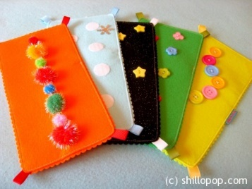
- Сделав своими руками красочные открыткииз любых доступных Вам материалов для поздравления детей на Новый год или на День Рождения;
- Смастерив вместе с родителями или учителями сенсорные, мягкие или любые другие игрушкитакже для вручения их в качестве подарков на праздники подопечным Фонду детям;
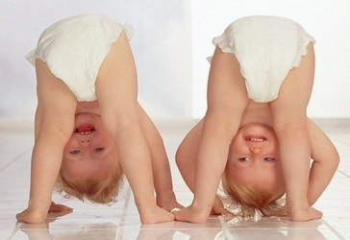
- Также, посоветовавшись с родителями, Вы можете внести семейный вклад, приобретя и передав в Фонд детские (любых размеров) и взрослые (s,m размеров) подгузники любых марок. В них в конце года и почти всю зиму стоит острая необходимость в реанимационном, онкологическом и других отделениях Детской Областной Клинической Больницы (ДОКБ), куда Фонд их затем и передаст.
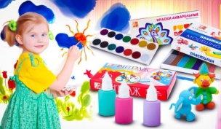
- Еще для развивающих занятий, проводимых специалистами Фонда с подопечными детьми в рамках программ «Онкология» и «Аутизм» всегда в большом количестве нужны: кисти, гуашь, цветной картон (не мелованный), цветная бумага, бумага для акварели, пазлы (разных текстур и размеров), непроливайки, фломастеры, фетр, ленты, бисер, бусинки, шишки, ракушки, цветные нитки для вязания, лоскуты ткани, краски акриловые, клей («момент» и ПВА), влажные и сухие салфетки и мн. др.
- Вы можете всем классом или даже всей школой помочь в оплате лечения подопечного Фонда:

№ | Имя и возраст подопечного | Диагноз | Сумма/  рублей | Для чего необходимы средства
1. | Юлия К.,  (1986 г.р.) | лимфомаХоджкина | 30 000 | для проведения исследования ПЭТ-КТ
2. | Юлия М.  (1989 г.р.) | лимфогранулематоз (рак лимфоидной ткани) | 34 000 | для проведения исследования ПЭТ-КТ
3. | Юлия М.  (1987 г.р.) | лимфомаХоджкина | 34 000 | для проведения исследования ПЭТ-КТ
4. | Нулифар Х.  (2003 г.р.) | папилломатоз гортани | 30 000 | для приобретения препарата «Роферон» (30 шприц – капсул на 30 дней приема)
5. | Ярик и Гоша К. (2009 г.р.) | детский аутизм | 123 000 | Для проведения реабилитационного лечения 2-х братьев в Реацентре (г.Самара)
6. | Миша К.  (2013 г.р.) | острый лимфобластный лейкоз | 4 400 | на курс медикаментозного лечения
7. | Гриша Ж.  (2002 г.р.) | рабдомоисаркома орбиты левого глаза | 6 900 | противоопухолевый препарат
8. | Ахмет А.  (1998 г.р.) | острая саркома левой бедренной кости | 20 000 | медикаменты, гигиенические средства и пр.  ( на 1 месяц)

Банковские реквизиты:
Благотворительный Фонд «ДОБРЫЙ МИР»
ОГРН 1076900004994, Р/счет 40703810700280100031
в ПАО «БИНБАНК» г. Москва
ИНН/КПП 6950025607/695201001
БИК 044525205
Корр/счет 30101810200000000205
Назначение платежа:
Благотворительное пожертвование

Пожертвования можно также сделать в сети интернет: https://vmeste.yandex.ru/dobriy-mir
Адрес фонда: г.Тверь, ул. Орджоникидзе, д.25В, Тел.: 8 (4822) 47-59-14;
E-mail: dobriymir@list.ru;
Web: www.dobriy-mir.ru

